МИКРОСКОП ДЛЯ МОРФОЛОГИЧЕСКИХ ИССЛЕДОВАНИЙ МИКМЕД-1

1 НАЗНАЧЕНИЕ
Настоящее руководство по эксплуатации предназначено для изучения конструкции, принципа действия и правил эксплуатации микроскопа для морфологических исследований МИКМЕД-1 (далее - микроскоп).
Микроскоп выпускается в двух исполнениях:
- МИКМЕД-1 в комплекте с сеткой Автандилова для морфометрии методом точечного счета;
- МИКМЕД_{во}-1 со встроенным осветителем в комплекте с сеткой
Автандилова для морфометрии методом точечного счета.
Микроскоп выпускается в различных вариантах комплектации.
Микроскопы базируются на едином штативе и различаются составными частями, такими, как визуальные насадки, предметные столики, конденсоры, осветители, объективы, окуляры, светофильтры. Комплектность вариантов и технические характеристики микроскопов указаны в паспорте.
Микроскоп предназначен для наблюдения и морфологических исследований препаратов в проходящем свете по методу светлого поля, в комплекте с диафрагмой темного поля - по методу темного поля, в комплекте с окуляром с сеткой Автандилова - для морфометрии методом точечного счета.
Микроскоп может быть использован в различных областях медицины (гематологии, дерматологии, урологии, пульмонологии и т.д.) при диагностических исследованиях в клиниках и больницах.
Микроскоп, благодаря модульной конструкции, может быть дополнен рядом приспособлений, не входящих в комплект микроскопа, расширяющих возможности исследований объектов.
Для работы в проходящем свете могут быть использованы:
устройство для наблюдения по методу фазового контраста КФ-4;
конденсор темного поля ОЙ-13 для освещения объектов по методу темного поля;
апланатический конденсор прямого и косого освещения ОЙ-14 для освещения объектов по методу прямого и косого освещения;
комплект поляфильтров для работы в поляризованном свете для микроскопа, укомплектованного круглым вращающимся, центрируемым предметным столиком и бинокулярной насадкой.
Микроскоп может быть использован и для работы в отраженном свете с применением осветителя отраженного света ОИ-21 или люминесцентного осветителя ОИ-28.
При работе на микроскопе можно:
фотографировать объекты с помощью микрофотонасадок с монокулярным наблюдением (МФН-12) или с бинокулярным наблюдением (МФН-11);
указывать конкретные детали объекта с помощью демонстрационного окуляра АТ-34;
зарисовывать и проецировать объекты с помощью рисовально-проекционного аппарата РА-7;
рассматривать объекты одновременно двумя наблюдателями с помощью демонстрационной насадки АУ-14 с подвижным указателем;
производить линейные измерения с помощью окулярного винтового микрометра МОВ-1-16".
Имеется возможность наблюдения изображения объекта на экране видеоконтрольного устройства с помощью адаптеров телевизионных камер (ТУ-камер):
адаптера типа АОТ переменного увеличения для установки малогабаритных ТУ-камер на окулярный тубус;
адаптера типа АТТ на тринокулярную насадку МФН-11 для установки цветных и черно-белых ТУ-камер с креплением «С»; адаптер АТТ-34 имеет подвижный указатель.
Микроскоп обеспечивает возможность работы с комплексом ТУ-оборудования для количественного анализа структур исследуемых объектов. Программное обеспечение позволяет производить морфометрические, фотометрические измерения, создавать базу данных, производить хромосомный анализ, выполнять трехмерную реконструкцию по серии срезов.
Микроскоп может быть укомплектован объективами различной коррекции - ахроматическими, планахроматическими, апохроматическими и окулярами, в том числе демонстрационными или измерительными со шкалами и сетками.
Микроскоп рассчитан на эксплуатацию в макроклиматических районах с умеренным и холодным климатом в помещении при температуре воздуха от 10 до 35 °С.
Работать с иммерсионными объективами следует в помещении при температуре воздуха от 15 до 25 °С.
Микроскоп является безопасным для здоровья, жизни, имущества потребителя и для окружающей среды при правильной его эксплуатации и соответствует требованиям ГОСТ Р 50444-92.
По способу защиты человека от поражения электрическим током микроскоп, укомплектованный осветителем ОИ-32М или ОИ-35, соответствует ГОСТ 12.2.025-76 для изделий класса I тип В; микроскоп, со встроенным осветителем с галогенной лампой 6 В, 20 Вт и настольным источником питания, соответствует ГОСТ 12.2.025-76 для изделий класса II тип В.

2 УСТРОЙСТВО МИКРОСКОПА
Общий вид микроскопов с различными осветителями и визуальными насадками представлен на рисунках 1, 2, 3.
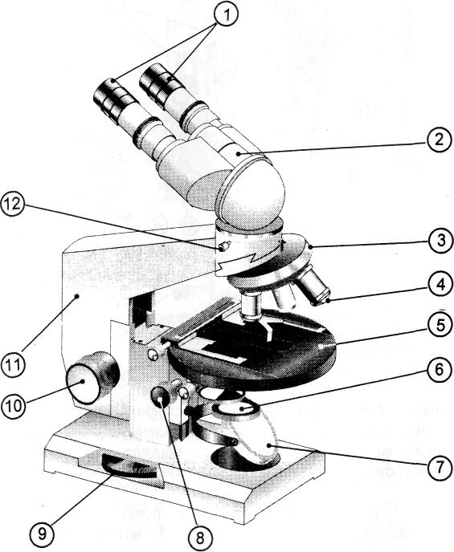
1 - окуляры; 2 - бинокулярная насадка; 3 - револьверное устройство; 4 - объектив; 5 - предметный столик; б - конденсор; 7 - зеркало; 8 - рукоятка перемещения кронштейна конденсора; 9 - рукоятка тонкой фокусировки; 10 - рукоятка грубой фокусировки; 11 - тубусодержатель; 12 - винт для крепления насадки

Рисунок 1 - Микроскоп с бинокулярной насадкой и зеркалом в качестве осветителя
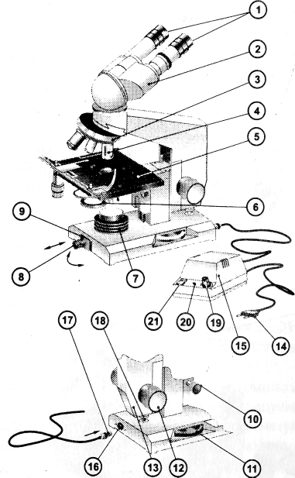
/ - окуляры; 2 - бинокулярная насадка; 3 - револьверное устройство; 4- объектив; 5 - предметный столик; б- конденсор; 7- корпус коллекторной линзы; 8 - патрон с лампой; 9 - шарнир; 10 - рукоятка перемещения кронштейна конденсора; 11 - рукоятка тонкой фокусировки;
12 - рукоятка грубой фокусировки;
13 - тубусодержатель; 14 ~ сетевая вилка; 15 - источник питания; 16 - гнездо для подключения штекера источника питания; 17 - штекер; 18 - винтовой упор (ограничитель перемещения тубусодержателя при фокусировке); 19 - рукоятка регулирования яркости горения
лампы; 20 - световой индикатор; 21- выключатель
Рисунок 2 - Микроскоп с бинокулярной насадкой, встроенным в основание осветителем с галогенной лампой 6 В, 20 Вт и настольным источником питания

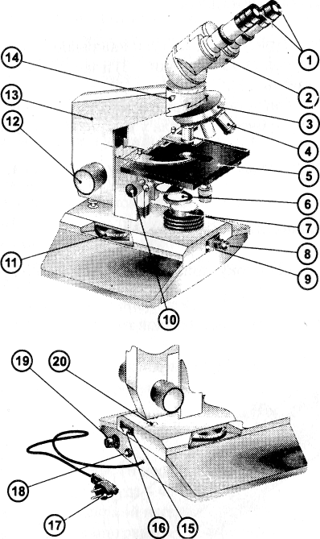
/ - окуляры; 2 - бинокулярная насадка; 3 - револьверное устройство; 4 - объектив; 5 - предметный столик; 6 - конденсор; 7- корпус коллекторной линзы; 8 - патрон с лампой; 9 - шарнир; 10 - рукоятка перемещения кронштейна конденсора; 11 - рукоятка тонкой фокусировки;
12 - рукоятка грубой фокусировки;
13 - тубусодержатель; 14 - винт для крепления насадки; 15 - световой индикатор; 16 - выключатель; 17 - сетевая вилка; 18 - держатель предохранителя; 19 - рукоятка регулирования яркости горения лампы; 20 - винтовой упор (ограничитель перемещения тубусодержателя при фокусировке)
Рисунок 3 - Микроскоп с бинокулярной насадкой, встроенными в основание осветителем с галогенной лампой 6 В, 20 Вт и блоком питания

2.1 Визуальные насадки
Насадки 2 (рисунки 1,2,3) устанавливаются в гнездо тубусодержателя 11 (рисунок 1), 13 (рисунки 2, 3) и закрепляются винтом 12 (рисунок 1), 14 (рисунок 3).
Насадку при установке развернуть окулярами: в сторону тубусодержателя у микроскопов, показанных на рисунках 1, 2;
в сторону предметного столика у микроскопа, показанного на рисунке 3.
2.1.1. Бинокулярная насадка
Общий вид бинокулярной насадки показан на рисунке 4.
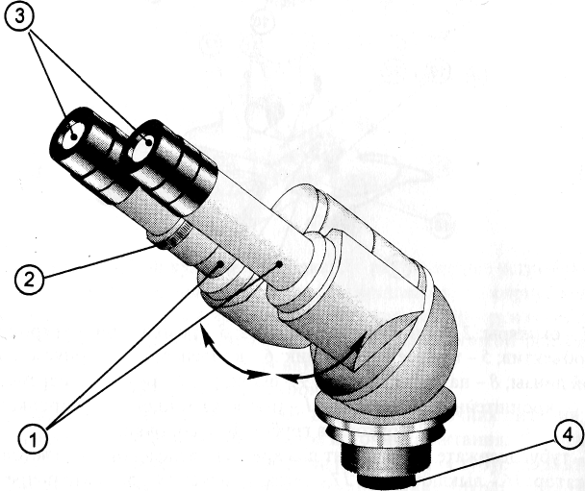

1 - окулярные трубы; 2 - кольцо диоптрийного механизма; 3 - окуляры; 4 - оправа с резьбой для установки поляфильтра-анализатора
Рисунок 4 - Бинокулярная насадка
Установка расстояния между осями окулярных тубусов 1 в соответствии с глазной базой наблюдателя осуществляется разворотом корпусов с окулярными тубусами в диапазоне от 54 до 72 мм.
В левом окулярном тубусе насадки (рисунок 4) или в обоих окулярных тубусах насадки 2 (рисунок 3) расположен диоптрийный механизм, который с помощью вращения кольца 2 (рисунок 4) позволяет компенсировать ошибку глаза наблюдателя в диапазоне от 5 до минус 5 дптр.
Наклон окулярных тубусов - 45°.
Увеличение бинокулярной насадки - 1,5.
При работе с поляфильтрами на резьбу оправы 4 (рисунок 4) наворачивается поляфильтр-анализатор.
В комплект микроскопа может входить одна из следующих бинокулярных насадок:
насадка, показанная на рисунке 4;
насадка, отличающаяся от показанной на рисунке 4 только дизайном;
насадка 2, в каждом из окулярных тубусов которой расположен диоптрийный механизм (рисунок 3).
2.1.2 Монокулярная насадка
Общий вид монокулярной насадки показан на рисунке 5.
Наклон окулярного тубуса - 45°.
Увеличение монокулярной насадки - 1,0.
При работе с поляфильтрами на резьбу оправы 3 насадки наворачивается поляфильтр-анализатор.
В комплект микроскопа может входить одна из следующих монокулярных насадок:
насадка с оправой 3 с резьбой для установки поляфильтра-анализатора;
насадка без оправы 3, исключающая возможность установки поляфильтра-анализатора;
насадка, отличающаяся от показанной на рисунке 5 только дизайном.
1 - окуляр; 2 - окулярный тубус; 3 - оправа с резьбой для установки поляфильтра-анализатора
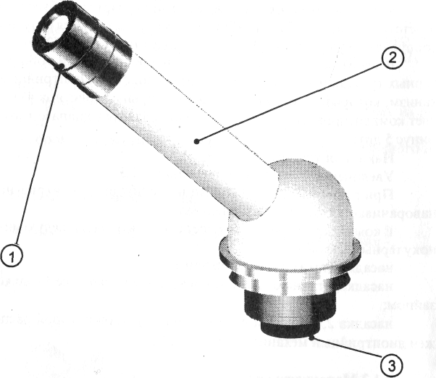
Рисунок 5 - Монокулярная насадка 2.1.3 Вертикальная насадка
Вертикальная насадка с прямым выдвижным тубусом применяется при работе с объективами, рассчитанными на длину тубуса, отличающуюся от 160 мм.
На выдвижном тубусе 2 (рисунок 6) вертикальной насадки 1 имеется шкала, с помощью которой устанавливается механическая длина тубуса, на которую рассчитан объектив.
2.2 Окуляры
В комплект микроскопа входят компенсационные окуляры, маркировка которых показана на рисунке 7. Характеристики окуляров указаны в таблице 1.

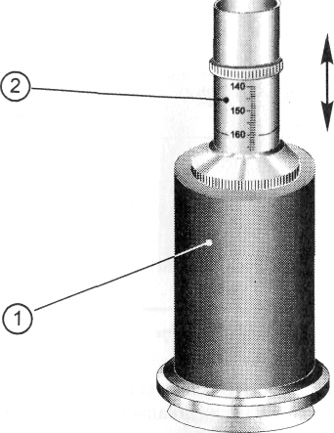

1 - вертикальная насадка; 2 - выдвижной тубус со шкалой Рисунок 6 - Вертикальная насадка
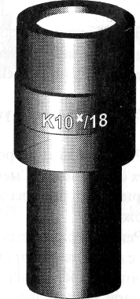
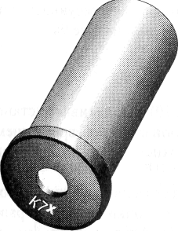
К - компенсационный; 7^{х}, 10^{х} - видимое увеличение; 18 - видимое поле
зрения
Рисунок 7 - Маркировка окуляров

Таблица 1

Код окуляра | Увеличение | Диаметр поля зрения, мм
К5^{Х} | 5 | 22
К7^{Х} | 7 | 18
К10^{Х} | 10 | 13
К10^{х}/18 | 10 | 18
К15* | 15 | 11
К20" | 20 | 9
2.2.1 Измерительный окуляр К7"
В фокальной плоскости окуляра установлена шкала, которая может быть заменена сеткой. Замена шкалы в окуляре показана на рисунке 8. Резкое изображение шкалы достигается вращением оправы 1 с глазной линзой при наблюдении в окуляр, направленный на светлый фон. Шкала и два вида сеток показаны на рисунке 9.
2.2.2 Окуляр К10"/18 с указателем
В поле зрения окуляра К 10^{х}/18 с указателем находится неподвижный указатель, используемый при демонстрации интересующего участка объекта. Вид поля зрения окуляра показан на рисунке 9а.
2.3 Револьверное устройство
Револьверное устройство 4 (рисунок 10) обеспечивает установку четырех объективов. Смена объективов производится вращением револьверного устройства за конусную поверхность 3 до фиксированного положения.
Револьверное устройство устанавливается на головку тубусодер-жателя с помощью направляющей типа «ласточкин хвост». Правильное положение револьверного устройства относительно оси тубуса обеспечено при юстировке микроскопа с помощью винта 2. Винт служит упором и должен упираться в тубусодержатель 7.
1 - оправа с глазной линзой; 2 - корпус окуляра; 3 - гайка; 4 - шкал;
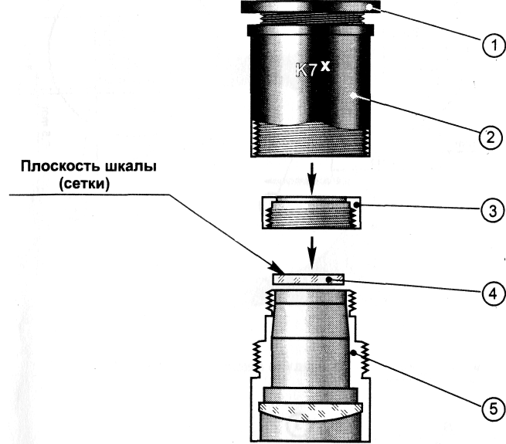
(сетка); 5 - оправа
Рисунок 8 - Замена шкалы в измерительном окуляре
1 - шкала; 2 - сетка; 3 - сетка Автандилова
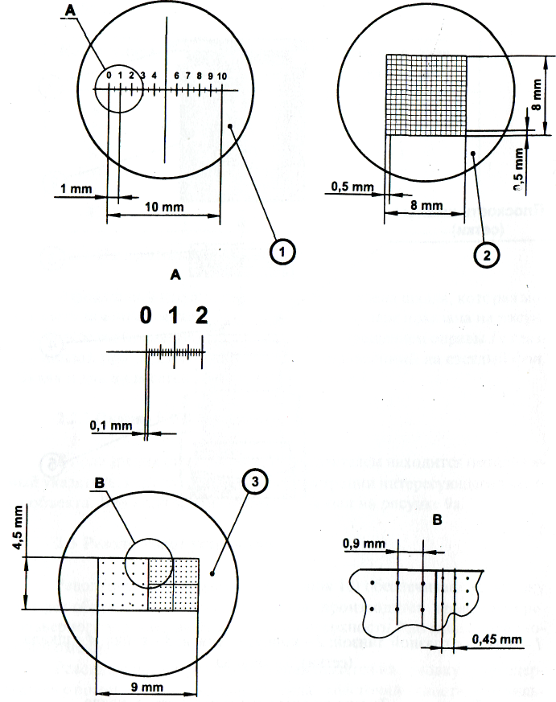
Рисунок 9 - Шкала и сетки измерительного окуляра К7"
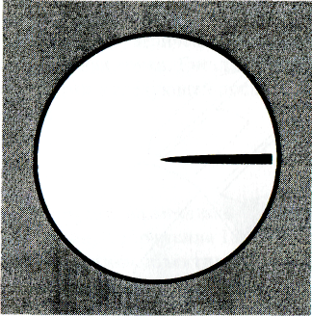
Рисунок 9а - Вид поля зрения окуляра К10"/18 с указателем
1- тубусодержатель; 2 - винт; 3 - конусная поверхность; 4 - револьверное устройство
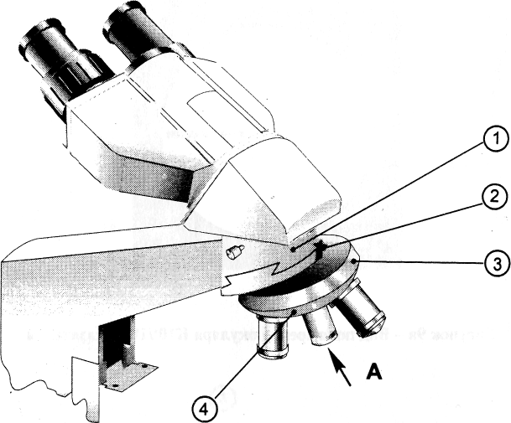
Рисунок 10 - Револьверное устройство

ВНИМАНИЕ! Нельзя менять положение винта 2 (ввинчивать или вывинчивать его), так как при этом нарушается центрировка револьвера.
Объективы вворачиваются в револьверное устройство в порядке возрастания увеличения по часовой стрелке при наблюдении по направлению А. Объектив меньшего увеличения вворачивается в гнездо, около которого имеется красная точка. Гнезда объективов могут быть отмечены цветными точками в следующей последовательности: красная, желтая, синяя и черная.
2.4 Объективы
Объективы рассчитаны на механическую длину тубуса 160 мм, линейное поле в плоскости изображения 18 мм и толщину покровного стекла 0,17 мм. Характеристики объективов указаны в таблице 2.
Таблица 2

Объективы (увеличение, числовая апертура) | Рабочее расстояние, мм
Планахроматы: 3,5x0,10  4x0,10  9 х 0,20  10x0,20 | -43,40 23,40 13,13 13,13
Ахроматы:  8 х 0,20  20 х 0,40  40x0,65  40 х 0,75 (водная иммерсия)  85 х 1,0 (водная иммерсия)  90 х 1,25 (масляная иммерсия)  100 х 1,25 (масляная иммерсия) | 8,53 1,70 0,41 1,64 0,18 0,10 0,10
Апохроматы:  10x0,30  20 х 0,65  60 х 1,0-0,7 (масляная иммерсия)  90 х 1,30 (масляная иммерсия)  100 х 1,30 (масляная иммерсия) | 4,80 0,67 0,22 0,12 0,12

Объективы увеличением 40, 60, 90 и 100 имеют пружинящую оправу для предохранения от механического повреждения фронтальной линзы объектива и объекта. Объектив увеличением 60 имеет ирисовую диафрагму для изменения числовой апертуры от 0,7 до 1,0. Объектив увеличением 85 имеет коррекционную оправу, предназначенную для внесения поправки на отклонение толщины покровного стекла от значения 0,17 мм.
Маркировка объективов показана на рисунке 11.

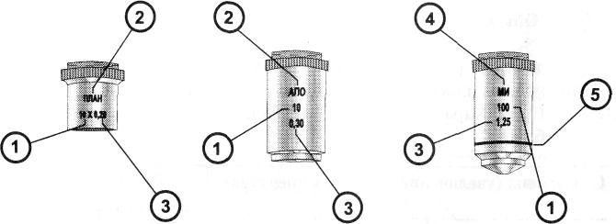
1 - увеличение; 2 - тип оптической коррекции (ПЛАН - объективы-ахроматы с плоским полем, АПО - объективы-апохроматы); 3 - числовая апертура; 4 - иммерсионная среда (МИ - масляная
иммерсия, ВИ - водная иммерсия); 5 - цветовая маркировка
иммерсионных объективов (черное кольцо - масляная иммерсия,
белое кольцо - водная иммерсия)
Рисунок 11 - Маркировка объектива

2.5 Конденсорное устройство
Установка конденсора в кронштейн показана на рисунке 12.
Диапазон перемещения кронштейна конденсора от упора до упора - 22 мм.
Регулирование хода кронштейна от легкого до тугого производится поворотом гайки со шлицом 1 (рисунок 13) с помощью ключа 2 из комплекта микроскопа.
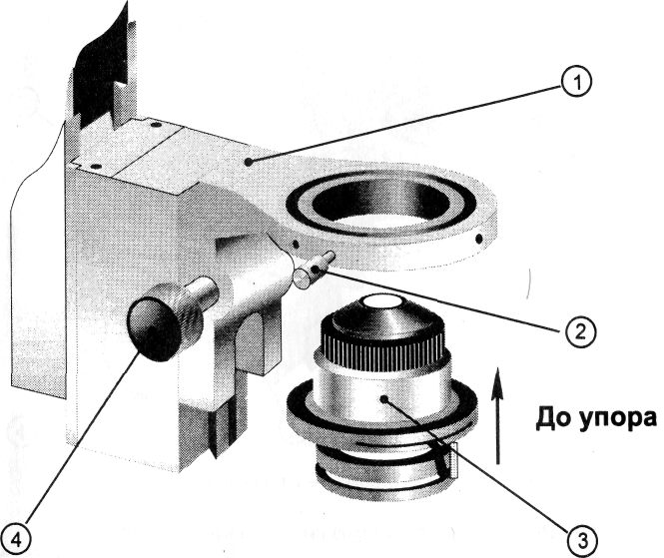
1- кронштейн; 2 - винт крепления конденсора; 3 - конденсор; 4 - рукоятка перемещения кронштейна с конденсором
Рисунок 12 - Установка конденсора

1 - гайка со шлицом; 2 - ключ с отверткой
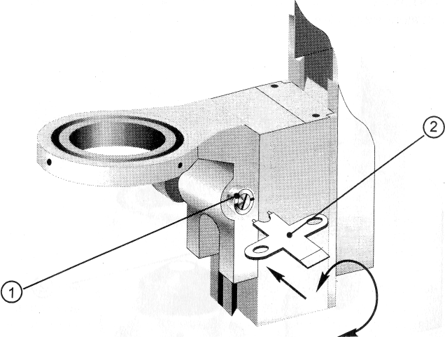
Рисунок 13 - Регулирование хода кронштейна

2.5.1 Конденсор
Двухлинзовый конденсор с апертурой 1,2 с дополнительной откидной линзой обеспечивает освещение полей на объекте при работе с объективами увеличением от 3,5 до 100. Общий вид конденсора показан на рисунке 14.
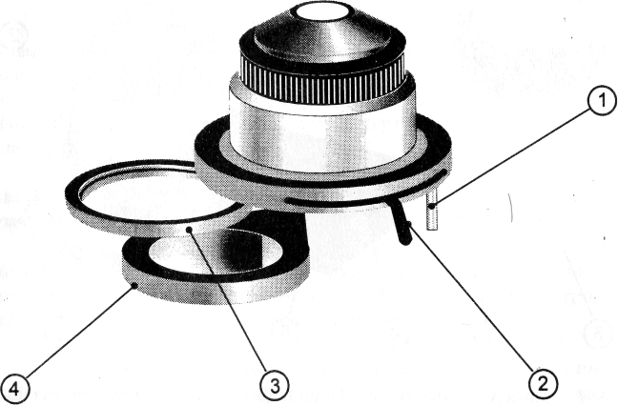
1 - упор; 2 - рукоятка для раскрытия ирисовой апертурной
диафрагмы; 3 - откидная рамка для матового стекла, светофильтра,
диафрагмы темного поля или поляфильтра; 4 - откидная линза для
работы с объективами увеличением 10 и менее
Рисунок 14 - Конденсор
2.5.2 Конденсор апланатический прямого и косого освещения ОИ-14
Конденсор ОЙ-14 (рисунок 15), кроме прямого освещения, обеспечивает освещение объекта косым пучком света, что позволяет получить более рельефное и контрастное изображение.
Для наблюдения объекта при прямом освещении нулевое деление шкалы 6 совмещается с индексом 5 с помощью рукоятки 7.
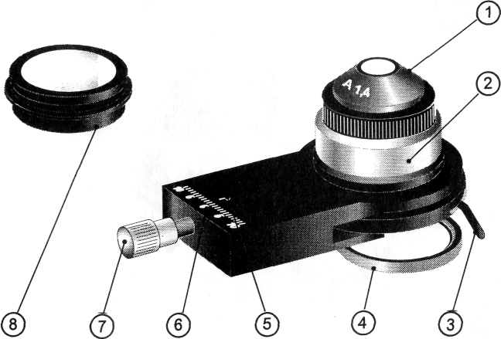
1 - линза в оправе (А 1,4); 2 - кольцо; 3 - рукоятка раскрытия
ирисовой апертурной диафрагмы; 4 - откидная рамка для матового
стекла, светофильтра, диафрагмы темного поля или поляфильтра;
5 - индекс; 6 - шкала; 7 - рукоятка смещения апертурной ирисовой
диафрагмы; 8 - линза в оправе (А 0,3)
Рисунок 15 - Конденсор ОИ-14
Для наблюдения объекта при косом освещении нулевое деление шкалы (ирисовая апертурная диафрагма) с помощью рукоятки 7 смещается в сторону от индекса 5. Предел смещения - 10 мм.
В комплект конденсора входят две сменные линзы в оправе I и 8, которые вворачиваются в кольцо
При установленной линзе в оправе 1 (А 1,4), конденсор имеет апертуру 1,4 и используется для работы с объективами увеличением 20 и более.
При установленной линзе в оправе 8 (А 0,3), конденсор имеет апертуру 0,3 и используется для работы с объективами увеличением 10 и менее.
2.6 Фокусировочный механизм
Фокусирование на объект осуществляется перемещением тубу-содержателя / (рисунок 16). Грубая фокусировка производится вращением рукояток 2, расположенных по обеим сторонам тубусодержателя. Диапазон грубой фокусировки микроскопа - 40 мм. Поворотом рукояток 2 навстречу друг другу можно регулировать ход механизма от легкого до тугого.
Тонкая фокусировка требуется для более точного фокусирования на объект, и для подфокусирования микроскопа на резкость изображения при смене объективов и наблюдаемых препаратов.
Тонкая фокусировка производится вращением рукоятки 3, выполненной в виде диска с накаткой. Один оборот диска соответствует перемещению тубусодержателя на 0,5 мм. Перемещение тубусодержателя при вращении диска от упора до упора - не менее 2 мм.
ВНИМАНИЕ! Перед началом работы установить рукоятку тонкой фокусировки приблизительно в среднее положение, повернув диск на два полных оборота от любого упора.

2.7 Предметные столики
Предметные столики представлены на рисунках 17 - 21. Крепление объекта на столике может осуществляться клеммами (рисунки 17, 20) или держателями (рисунки 18, 19, 21).
В круглых столиках (рисунки 20,21) верхний диск / можно вращать, для чего необходимо ослабить винт 3 (рисунок 20) или 4 (рисунок 21). С помощью центрировочных винтов 2 (рисунки 20,21) круглый столик может быть сцентрирован, то есть ось вращения столика совмещена с оптической осью микроскопа. Диапазон перемещения столика при центрировке - 8 мм.
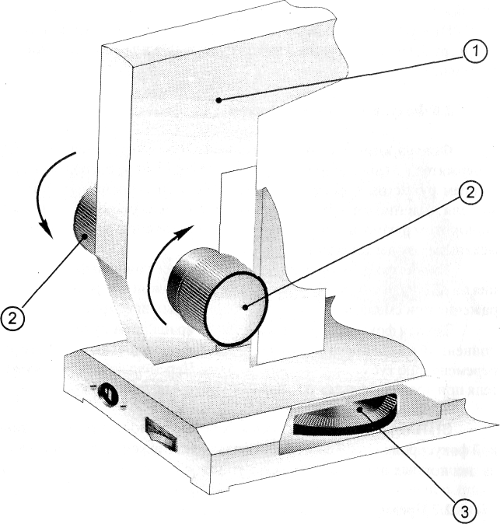

1 - тубусодержатель; 2 - рукоятка грубой фокусировки; 3 - рукоятка
тонкой фокусировки
Рисунок 16 - Регулирование хода тубусодержателя

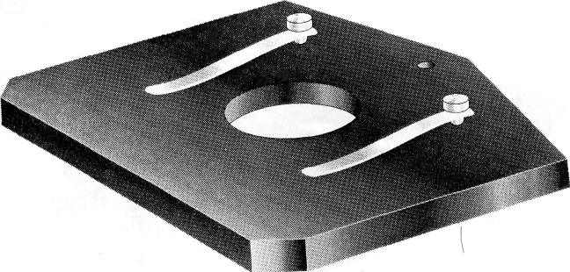
Рисунок 17 - Прямоугольный неподвижный столик

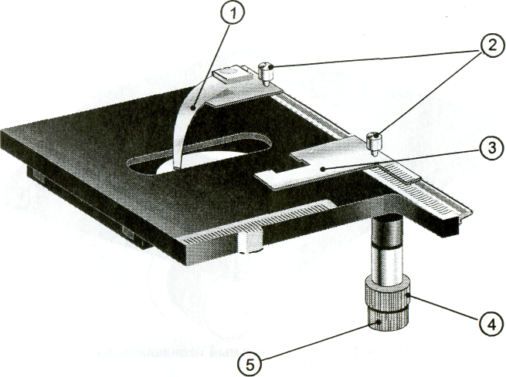
/ - держатель объекта; 2 - винты для крепления держателей;
3 -держатель объекта; 4 - рукоятка перемещения объекта в
поперечном направлении; 5 - рукоятка перемещения объекта в
продольном направлении
Рисунок 18 - Прямоугольный столик с координатным перемещением
объекта
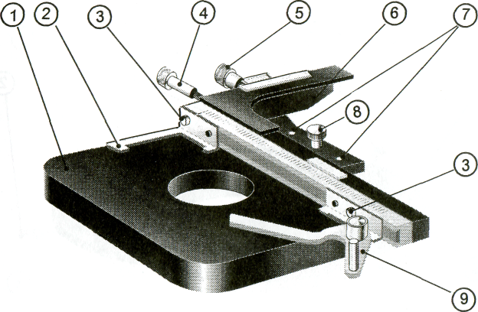

1 - столик; 2 - держатель объекта; 3 - винты для крепления
держателей; 4 - рукоятка перемещения объекта в продольном
направлении; 5 - рукоятка перемещения объекта в поперечном
направлении; 6 -препаратоводитель СТ-12; 7 - штифты для установки
препаратоводителя на столике; 8 - винт для крепления
препаратоводителя на столике; 9 - держатель объекта
Рисунок 19 - Прямоугольный неподвижный столик с координатным перемещением объекта с помощью накладного препаратоводителя СТ-12

1 - верхний диск; 2 - центрировочные винты; 3 - стопорный винт для фиксации верхнего диска столика
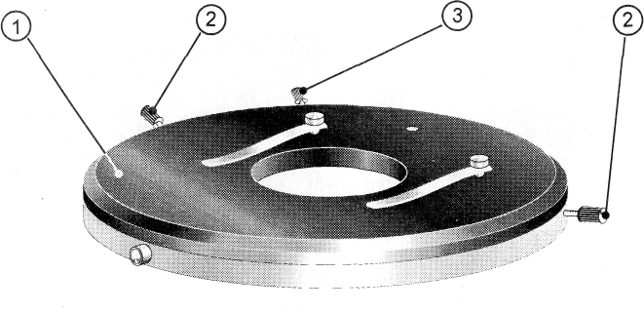
Рисунок 20 - Круглый вращаемый центрируемый столик
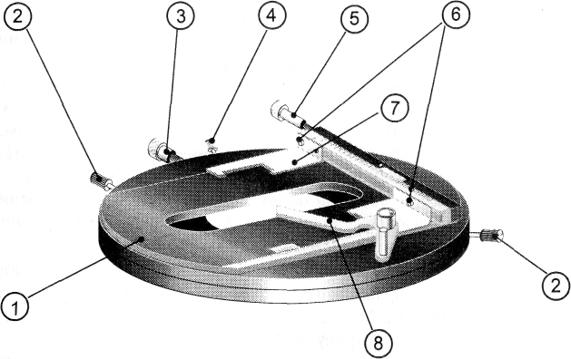

1- верхний диск; 2 - центрировочные винты; 3 - рукоятка
перемещения объекта в поперечном направлении; 4 - стопорный вин
для фиксации верхнего диска столика; 5 - рукоятка перемещения
объекта в продольном направлении; 6 - винты для крепления
держателей; 7-держатель объекта; 8- держатель объекта
Рисунок 21 - Круглый вращаемый центрируемый столик с координатным перемещением объекта

В микроскопе с круглым вращаемым столиком (рисунок 20) нужный участок объекта можно привести в поле зрения с помощью двух центрировочных винтов 2.
В столиках с координатным перемещением объекта (рисунки 18, 19,21) держатели можно перемещать относительно друг друга (в зависимости от размера предметного стекла) следующим образом: немного ослабить винты 3 (рисунок 19) или б (рисунок 21) с помощью шпильки из комплекта микроскопа, винты 2 (рисунок 18) - рукой, передвинуть держатели по пазу и затянуть винты.
При работе и определении координат объекта на столиках, показанных на рисунках 19, 21, держатель 2 (рисунок 19) или 7 (рисунок 21) установить так, чтобы риска держателя совпадала с риской шкалы.
Координаты объекта и величина перемещения отсчитываются по шкалам с ценой деления 1 мм и нониусам с ценой деления 0,1 мм.
Диапазон перемещения объекта в продольном направлении -. 80 мм у столиков, изображенных на рисунках 18, 21, и 78 мм - у столика с препаратоводителем СТ-12, изображенного на рисунке 19.

Диапазон перемещения объекта в поперечном направлении -40 мм у столика, изображенного на рисунке 18; 50 мм - у столика, изображенного на рисунке 21, и 25 мм - у столика с препаратоводителем СТ-12, изображенного на рисунке 19.
В прямоугольном неподвижном столике (рисунок 17) и круглом вращаемом столике (рисунок 20) имеются отверстия для установки препаратоводителя СТ-12.
2.8 Осветительные устройства
В микроскопе освещение объекта может осуществляться с помощью зеркала, накладных осветителей ОИ-32М, ОИ-35 или осветителя, встроенного в основание микроскопа.
2.8.1 Зеркало
Зеркало имеет две отражающие поверхности: плоскую и вогнутую. Вогнутая поверхность может быть использована в отдельных случаях для повышения освещенности объекта.
Зеркало в оправе 4 (рисунок 22) устанавливается под кронштейном конденсора.
В микроскопе со встроенным в основание осветителем освещение объекта также может осуществляться от зеркала. При этом для работы
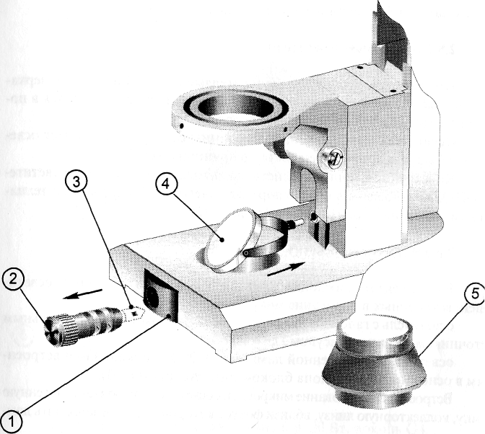
1 - шарнир; 2 - патрон; 3 - лампа; 4 - зеркало; 5 - корпус коллекторной линзы
Рисунок 22 - Установка зеркала на микроскопе

с зеркалом при естественном освещении необходимо отсоединить источник питания 75 (рисунок 2) от сети и от микроскопа или микроскоп (рисунок 3) - от сети, вывинтить корпус коллекторной линзы 5 и вынуть патрон 2 с лампой 3 из шарнира 1 в основании микроскопа.
2.8.2 Накладные осветители
При работе с накладными осветителями ОИ-32М или ОИ-35 зеркало в оправе снимается с микроскопа, а осветитель устанавливается в посадочное гнездо в основании микроскопа.
Осветитель ОИ-35 с конденсором микроскопа обеспечивает освещение объекта в проходящем свете по принципу Келера.
Конструкция, принцип действия и правила эксплуатации осветителя ОИ-32М изложены в его паспорте, а осветителя ОИ-35 - в его техническом описании и инструкции по эксплуатации.
2.8.3 Встроенные осветители
В комплект микроскопа может входить один из следующих осветителей, встроенных в основание микроскопа:
осветитель с галогенной лампой 6 В, 20 Вт, цоколь О4 и настольным источником питания (рисунок 2);
осветитель с галогенной лампой 6 В, 20 Вт, цоколь О4 и встроенным в основание микроскопа блоком питания (рисунок 3).
Встроенный в основание микроскопа осветитель включает галогенную лампу, коллекторную линзу, вблизи фокуса которой располагается нить лампы.
Конструкция осветителя состоит из корпуса коллекторной линзы 7 (рисунки 2, 3), который ввинчивается в отверстие основания микроскопа, и патрона 8 с установленной в него лампой. Установка патрона с лампой 6 В, 20 Вт в шарнир в корпусе основания микроскопа показана на рисунке 22а. Патрон с лампой 6 В, 20 Вт устанавливается в шарнир 1 (рисунок 22а) в корпусе основания микроскопа так, чтобы нить лампы 2 и контактные пластины 3 располагались горизонтально, а выступ 4 на патроне был направлен вниз и вошел при установке в паз шарнира 1.
При настройке освещения патрон с лампой за рукоятку можно перемещать вдоль оси и разворачивать вместе с шарниром в горизонтальной плоскости.
В корпус коллекторной линзы 7 (рисунки 2, 3) могут устанавливаться сменные светофильтры или матовое стекло.

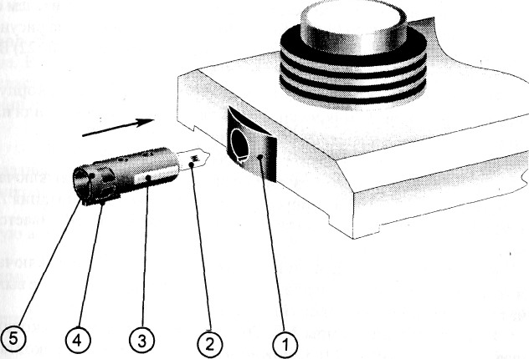

1 - шарнир; 2 - галогенная лампа 6 В, 20 Вт, цоколь О4; 3, - контактные пластины; 4 ~ выступ; 5 - рукоятка
Рисунок 22а - Установка патрона с лампой 6 В, 20 Вт в шарнир в основании микроскопа

Питание лампы 6 В, 20 Вт осветителя микроскопа, показанного на рисунке 2, осуществляется от сети переменного тока напряжением (220±22) В, частотой 50 Гц или (110± 11) В, частотой 60 Гц через настольный источник питания 75, подключаемый с помощью штекера 17 к гнезду 16, расположенному на передней стенке основания микроскопа.
Питание микроскопа со встроенными в основание осветителем с галогенной лампой 6 В, 20 Вт и блоком питания, показанного на рисунке 3, осуществляется от сети переменного тока напряжением (220122) В, частотой 50 Гц или (110±11) В, частотой 60 Гц.
Значения напряжения и частоты сети питания указаны на корпусе источника питания 15 микроскопа, показанного на рисунке 2, или на корпусе основания микроскопа, показанного на рисунке 3.
Включение лампы осветителя осуществляется:
в микроскопе, показанном на рисунке 2, - с помощью выключателя 21, расположенного на корпусе настольного источника питания 15 (при установке выключателя во включенное положение высвечивается индикатор 20);
в микроскопе, показанном на рисунке 3, - с помощью выключателя 16, расположенного на основании микроскопа (при установке выключателя во включенное положение высвечивается индикатор 75).
Яркость горения лампы 6 В, 20 Вт осветителя в микроскопах, показанных на рисунках 2 и 3, можно изменять с помощью рукоятки регулирования яркости горения лампы 79 (рисунки 2 и 3), расположенной на корпусе источника питания 75 (рисунок 2) или на основании микроскопа (рисунок 3).
3 ОБЩИЕ УКАЗАНИЯ
Микроскоп следует устанавливать в помещении, где мало ощущаются толчки и вибрации. В помещении не должно быть пыли, паров кислот и других химически активных веществ.
После транспортирования (или хранения) при отрицательной температуре микроскоп необходимо выдержать в помещении при температуре от 10 до 35 °С не менее 4 ч, после чего можно приступить к работе.
4 УКАЗАНИЯ МЕР БЕЗОПАСНОСТИ
При работе с микроскопом с осветителем следует соблюдать меры безопасности, соответствующие мерам, принимаемым при эксплуатации электроустановок с напряжением до 1000 В.
ВНИМАНИЕ! Замену лампы в осветителе микроскопа производить при отключенном от сети источнике питания или микроскопе. Во избежание ожога кожи рук о колбу лампы или контактные пластины патрона замену лампы следует производить через 15-20 мин после перегорания лампы.
Замену плавкой вставки (предохранителя) в микроскопе, показанном на рисунке 3, следует производить при отключенном от сети микроскопе.
При замене плавкой вставки устанавливать только ту плавкую вставку, которая указана в паспорте микроскопа.
После окончания работы микроскопа с осветителем необходимо отключить источник питания или микроскоп от сети.
Не рекомендуется оставлять без присмотра включенный в сеть источник питания или микроскоп.
5 ПОДГОТОВКА МИКРОСКОПА К РАБОТЕ
Освободить микроскоп от упаковки.
ВНИМАНИЕ! Перед транспортировкой микроскопа при его упаковке была установлена предохранительная колодка под направляющую механизма тонкой фокусировки, расположенную под тубусодержателем 77 (см. рис. 1). При распаковывании прибора колодку необходимо освободить вращением рукоятки тонкой фокусировки 9 против часовой стрелки и вынуть.
Проверить комплектность микроскопа по прилагаемому паспорту.
Произвести внешний осмотр микроскопа и принадлежностей, убедиться в отсутствии повреждений.
Установить визуальную насадку в гнездо тубусодержателя, развернув ее, как указано в подразделе 2.1
В микроскопах с зеркалом в качестве осветителя установить зеркало в оправе, как указано в п.2.8.1.
Ввернуть в револьверное устройство объективы в порядке возрастания увеличений по часовой стрелке. Объектив меньшего увеличения ввернуть в гнездо, около которого имеется красная точка. Следующие гнезда могут быть отмечены желтой, синей и черной краской.
Вставить в окулярные тубусы бинокулярной насадки парные окуляры меньшего увеличения (в окулярный тубус монокулярной насадки - окуляр меньшего увеличения).
Установить и закрепить объект на предметном столике.
5.1 Настройка освещения
Настройку освещения следует производить до начала работы на микроскопе как можно тщательнее, так как она влияет на качество изображения объекта.

5.1.1 Настройка освещения в микроскопе с зеркалом
Ввести в ход лучей объектив меньшего увеличения (10 и менее) и откидную линзу конденсора.
Поднять рукояткой 4 (рисунок 12) кронштейн с конденсором до упора и полностью раскрыть апертурную диафрагму конденсора.
Повернуть зеркало плоской стороной к окну или другому источнику света. Следует избегать положения, при котором прямые солнечные лучи попадают в микроскоп и создают излишне яркое, ослепляющее освещение. Яркий боковой свет также мешает наблюдениям, особенно при работе с сильными окулярами.
Сфокусировать микроскоп на резкое изображение препарата, расположенного на предметном столике.
Вынуть окуляр из тубуса. Наблюдая в тубус выходной зрачок объектива (наименьший освещенный кружок), наклонами зеркала добиться равномерного заполнения светом выходного зрачка объектива. В выходном зрачке не должны наблюдаться посторонние экранирующие предметы.
ВНИМАНИЕ! При работе с другим объективом также следует проверить заполнение светом выходного зрачка объектива.
При работе с объективами увеличением более 10 откидная линза конденсора должна быть выведена из хода лучей. Вставить окуляр.
При необходимости, для уменьшения яркости освещаемого поля или изменения контраста объекта в откидную рамку конденсора можно установить светофильтр.
5.1.2 Настройка освещения с накладными осветителями
Методика настройки освещения с помощью осветителя ОИ-32М изложена в его паспорте, а с помощью осветителя ОИ-35 - в его техническом описании и инструкции по эксплуатации.
5.1.3 Настройка освещения в микроскопе со встроенным в основание осветителем
Установить матовое стекло в откидную рамку конденсора.
Ввести в ход лучей объектив меньшего увеличения (10 и менее).
Ввести в ход лучей матовое стекло и откидную линзу конденсора.
Поднять рукояткой 4 (рисунок 12) кронштейн с конденсором до упора и полностью раскрыть апертурную диафрагму конденсора.
Установить патрон с лампой 8 (рисунки 2, 3) в шарнир 9 до упора.
В микроскопе, показанном на рисунке 2, подсоединить штекер 17 (рисунок 2) источника питания 15 к гнезду 16 в основании микроскопа, а затем подключить источник питания к сети.
Микроскоп, показанный на рисунке 3, подсоединить с помощью сетевой вилки 17 к сети.
Включить лампу осветителя следующим образом:
в микроскопах, показанных на рисунках 2, 3, - установить выключатель 21 (рисунок 2) или 16 (рисунок 3) во включенное положение, при этом высвечивается индикатор 20 на корпусе источника питания лампы 15 (рисунок 2) или индикатор 15 на корпусе микроскопа (рисунок 3); установить рукояткой 19 (рисунки 2, 3) необходимую яркость горения лампы.
Сфокусировать микроскоп на резкое изображение препарата, расположенного на предметном столике.
Перемещая патрон с лампой за рукоятку вдоль оси и разворачивая его вместе с шарниром в горизонтальной плоскости, добиться наиболее яркого и равномерного освещения поля зрения микроскопа.
При работе с другим объективом, если необходимо, повторить настройку освещения.
ВНИМАНИЕ! При работе с объективами увеличением более 10 откидная линза конденсора должна быть выведена из хода лучей.
5.2 Подготовка бинокулярной насадки к работе
Установить кольцо диоптрийного механизма 2 (рисунок 4) одного (в насадке, показанной на рисунке 4) или обоих (в насадке, показанной на рисунке 3) окулярных тубусов в положение «О», совместив индекс «О» на кольце с риской на неподвижной части тубуса.
Сфокусировать микроскоп на резкое изображение объекта с помощью рукояток грубой и тонкой фокусировки, наблюдая правым глазом в правый окуляр (левый глаз закрыт).
Наблюдая левым глазом в левый окуляр (правый глаз закрыт), добиться резкого изображения объекта вращением кольца диоптрийного механизма 2 левого окулярного тубуса, не трогая рукояток , "ой и тонкой фокусировки.
Наблюдая обоими глазами, развернуть корпуса с окулярными тубусами 1 так, чтобы видимые поля левого и правого окуляров были сведены в одно.
5.3 Использование ирисовой апертурной диафрагмы конденсора
Изображение апертурной диафрагмы конденсора в выходном зрачке объектива можно наблюдать, если вынуть окуляр из тубуса и смотреть в тубус на последнюю линзу объектива.
Рекомендуется устанавливать такой размер апертурной диафрагмы, при котором диаметр ее изображения составляет 2/3 диаметра выходного зрачка объектива. Однако окончательное раскрытие апертур ной диафрагмы зависит от объекта, поэтому апертурная диафрагма раскрывается на такую величину, при которой изображение объекта получается наиболее контрастным. При слишком открытой апертурной диафрагме контрастность изображения обычно снижается.
ВНИМАНИЕ! Нельзя регулировать яркость изображения объекта изменением величины раскрытия апертурной диафрагмы или опусканием конденсора, так как при этом снижается разрешающая способность микроскопа.
Для уменьшения яркости изображения объекта в микроскопах с освещением с помощью зеркала или осветителя, не имеющего регулировки яркости горения лампы, установить в откидную рамку конденсора или в корпус коллекторной линзы светофильтр или матовое стекло.
6 РАБОТА НА МИКРОСКОПЕ 6.1 Выбор объективов
Наблюдение объекта следует начинать с объективом и окуляром меньшего увеличения из комплекта микроскопа. С каждым объективом можно применять любой окуляр из комплекта. При работе с объективами увеличением 10 и менее ввести в ход лучей откидную линзу конденсора (в конденсоре ОЙ-14 установить линзу А 0,3).
С объективом меньшего увеличения привести изображение выбранного участка объекта в центр видимого поля зрения микроскопа, затем перейти к работе с объективами большего увеличения, в том числе и иммерсионными.

6.2 Работа с иммерсионными объективами
Пользуясь объективами увеличением 20 или 40, возможно точнее установить интересующий участок объекта в центр видимого поля зрения микроскопа. На объект нанести стеклянной палочкой каплю иммерсии. При работе с объективом водной иммерсии используйте дистиллированную воду (п_{в} = 1,33), с объективом масляной иммерсии -иммерсионное масло (п₀ = 1,515).
ВНИМАНИЕ! Нельзя применять взамен специального иммерсионного масла суррогаты, так как это может значительно ухудшить качество изображения.
Ввести в ход лучей иммерсионный объектив. Наблюдая сбоку за просветом между объективом и объектом, вращением рукоятки грубой фокусировки очень осторожно опустить тубус до соприкосновения объектива с каплей иммерсии на объекте. При этом между фронтальной линзой объектива и объектом образуется слой иммерсии. Добиться резкого изображения объекта с помощью тонкой фокусировки. В слое иммерсии не должны содержаться пузырьки воздуха. В противном случае следует поднять объектив до разрыва с каплей и вновь сфокусировать микроскоп на объект.
По окончании работы снять чистой тряпочкой или ватой слой иммерсионного масла (дистиллированной воды). Поверхности, на которые было нанесено иммерсионное масло, протереть ватой, навернутой на деревянную палочку и слегка смоченной спиртовой смесью или эфиром.
Для получения полной разрешающей способности объектива с масляной иммерсией нужно еще нанести несколько капель иммерсии на фронтальную линзу конденсора. Предметное стекло должно соприкасаться со слоем иммерсии. По окончании работы очистить конденсор от иммерсии так же, как и объектив.
6.3 Определение общего увеличения микроскопа
Общее увеличение микроскопа - это произведение увеличений объектива, окуляра и насадки.
Например: объектив 40 х 0,65; окуляр К10^{х}/18; насадка увеличением 1,5; общее увеличение микроскопа - 600 (40 х 10 х 1,5).

6.4 Работа с центрировочной пластиной
Центрировочная пластина предназначена для центрирования столика, то есть для совмещения оси вращения круглого предметного столика, показанного на рисунках 20 и 21, с оптической осью микроскопа.
Установить центрировочную пластину на предметный столик. В столике (рисунок 21) предварительно установить держатель объекта 7 так, чтобы его риска точно совпала с риской шкалы и ярлык центрировочной пластины располагался около держателя объекта 8.
Для наблюдения за перекрестием центрировочной пластины (рисунок 23) ввести в ход лучей объектив увеличением 10, вставить в окулярный тубус насадки (без диоптрийной подвижки) окуляр К7^{Х} со шкалой, предварительно сфокусировав его на резкое изображение шкалы; настроить освещение, как указано в п. 2.2.1.
Наблюдая в окуляр, сфокусировать микроскоп на резкое изображение перекрестия центрировочной пластины.
6.4.1 Быстрое центрирование круглого предметного столика с координатным перемещением объекта
Центрировочная пластина, на ярлыке которой указаны координаты шкал положения центра перекрестия при центрировке, предназначена для быстрого центрирования круглого предметного столика с координатным перемещением объекта, показанного на рисунке 21.
Установить с помощью рукояток 3 и 5 координаты шкал, указанные на ярлыке.
Наблюдая в окуляр К7^{Х} со шкалой, убедиться, что центр перекрестия центрировочной пластины совпадает с центром перекрестия шкалы окуляра (рисунок 23г), то есть столик центрирован.
В противном случае при повороте верхней части столика вокруг оси, перекрестие центрировочной пластины будет вращаться вокруг своего центра на расстоянии «Ь» от центра перекрестия шкалы окуляра (рисунок 23а). Для центрирования столика совместить центры перекрестий центрировочными винтами 2 (рисунок 21).

6.4.2 Центрирование круглых предметных столиков
Центрировочная пластина без ярлыка или с ярлыком, на котором не указаны координаты шкал положения центра перекрестия, предназначена для центрирования предметных столиков, показанных на рисунках 20 и 21.
Если столик не центрирован, то при повороте верхней части столика вокруг оси центр перекрестия центрировочной пластины описывает окружность в стороне от центра перекрестия шкалы окуляра (рисунок 236).
В этом случае совместить центры перекрестий перемещением центрировочной пластины на столике (рисунок 20) рукой или рукоятками 3(рисунок 21)и 5.
Ослабить стопорный винт 3 (рисунок 20) или 4 (рисунок 21). Наблюдая в окуляр, повернуть верхнюю часть столика вокруг оси примерно на 180° и заметить, на какую величину «Ь» (рисунок 23в) смещается центр перекрестия центрировочной пластины. Центрировочными винтами 2 (рисунки 20, 21) вдоль линии «Ь» сместить центр перекрестия центрировочной пластины на величину «Ь/2» и затем совместить его с центром перекрестия окуляра перемещением пластины на столике (рисунок 20) рукой или рукоятками 5 (рисунок 21) и 5.
Еще раз повернуть столик на 180° и, если наблюдается смещение центра перекрестия центрировочной пластины от центра перекрестия окуляра, повторить указанные операции, добиваясь минимального смещения центра центрировочной пластины (оси вращения столика).
Завернуть стопорный винт 3 (рисунок 20) или 4 (рисунок 21). Записать на ярлыке координаты центра перекрестия центрировочной пластины для столика с координатным перемещением объекта.
ВНИМАНИЕ! После совмещения оси вращения столика с перекрестием окуляра при дальнейшей работе центрировочные винты 2 столика трогать нельзя.
Если при работе на микроскопе со столиком с координатным перемещением объекта (рисунок 21) для повторного исследования препарата необходимо зафиксировать положение выбранного участка препарата, на предметном стекле препарата следует записать его координаты по шкалам препаратоводителя, при этом столик должен быть предварительно сцентрирован и риска держателя объекта /(рисунок 21) совмещена с риской шкалы. При такой фиксации координат можно легко найти и повторно быстро ввести в поле зрения микроскопа интересующий участок препарата. Для этого необходимо проверить с помощью центрировочной пластины центрирование столика и, при необходимости, сцентрировать его. Затем вместо центрировочной пластины установить препарат. По шкалам столика установить с помощью рукояток 3 и 5 координаты шкал, указанные на предметном стекле препарата.
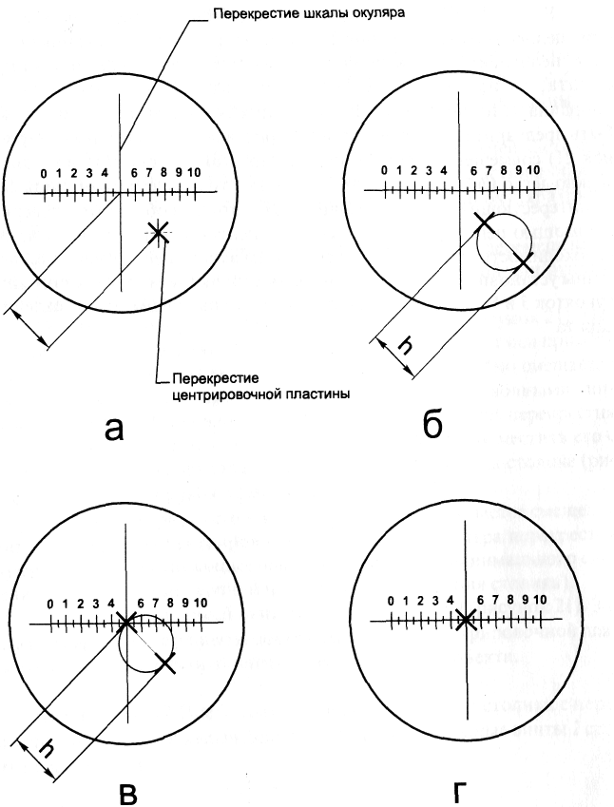
а - столик не центрирован, но установлены координаты его центрировочной пластины; б - столик не центрирован, координаты центрировочной пластины неизвестны; в - промежуточный этап центрировки столика; г - столик центрирован
Рисунок 23 - Поле зрения микроскопа при центрировании столика

6.5 Работа с поляфильтрами

Общий вид поляфильтров показан на рисунке 24
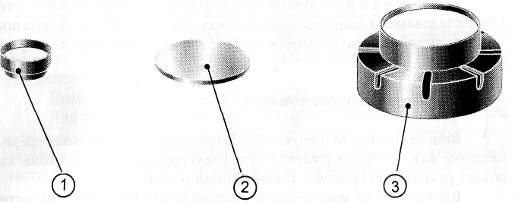
1 - поляфильтр-анализатор в оправе; 2 - поляфильтр-поляризатор в оправе, предназначенный для установки в рамку конденсора; 3 - поляфильтр-поляризатор в оправе, предназначенный для установки на корпус коллекторной линзы
Рисунок 24 - Поляфильтры
При работе на микроскопе со встроенным осветителем матовое стекло должно быть установлено в корпус коллекторной линзы 7 (рисунки 2, 3).
Настроить освещение микроскопа. Произвести центрирование столика, то есть совместить ось его вращения с центром поля микроскопа, как указано в подразделе 6.4.
Снять насадку с микроскопа и на резьбу оправы 4 (рисунок 4) или оправы 3 (рисунок 5) навернуть поляфильтр-анализатор / (рисунок 24). Установить насадку на микроскоп.
Установить поляфильтр-поляризатор 2 (рисунок 24) в откидную рамку 3 (рисунок 14) или 4 (рисунок 15) конденсора микроскопа с зеркалом в качестве осветителя; поляфильтр-поляризатор 3 - на корпус коллекторной линзы 7 (рисунки 2, 3) микроскопа со встроенным осветителем.
Сфокусировать микроскоп на резкое изображение объекта. Вывести из поля зрения микроскопа изображение объекта и разворотом поляфильтра-поляризатора в откидной рамке конденсатора или вокруг корпуса коллекторной линзы добиться более полного гашения света.
Ввести в поле зрения микроскопа изображение объекта. При повороте предметного столика с объектом можно наблюдать анизотропию объекта.
Примечание- Микроскоп не обеспечивает проведение тонких исследований в поляризованных лучах. Введение поляфильтров позволяет лишь получать более контрастное изображение некоторых объектов.
6.6 Работа с винтовым упором
Винтовой упор 18 (рисунок 2), 20 (рисунок 3) ограничивает перемещение вниз тубусодержателя при фокусировании микроскопа на объект рукоятками грубой и тонкой фокусировки.
Винтовой упор рекомендуется использовать при необходимости повторного исследования препарата для предотвращения его случайного повреждения, а также для более быстрого фокусирования.
Регулировку винтового упора для выбранного препарата рекомендуется производить с объективом увеличением 100 без масляной иммерсии следующим образом:
установить рукоятку тонкой фокусировки 11 (рисунки 2, 3) приблизительно в среднее положение, повернув диск на два полных оборота от любого упора;
ввести в ход лучей объектив увеличением 100 (без иммерсии);
осторожно с помощью рукоятки грубой фокусировки подвести тубусодержатель почти до соприкосновения фронтальной линзы объектива с покровным стеклом препарата;
сфокусировать микроскоп с помощью рукоятки тонкой фокусировки на наиболее резкое изображение препарата (при этом для повышения контраста изображения можно уменьшить величину раскрытия апертурной диафрагмы конденсора);
в этом положении, вращая винтовой упор за накатанную часть, довести его до соприкосновения с тубусодержателем и зафиксировать гайкой.
ВНИМАНИЕ! При замене препарата на другой с более'тонким или толстым предметным стеклом регулировку упора следует произвести заново.
6.7 Работа с диафрагмой темного поля
Диафрагма темного поля предназначена для освещения объектов по методу темного поля. Она рассчитана для работы с объективами увеличением 10, 20, 40.
Диафрагма темного поля изображена на рисунке 25.
Для получения темного поля настроить освещение микроскопа согласно указаниям п. 5.1. Диафрагму установить в откидную рамку 3 (рисунок 14) или 4 (рисунок 15) конденсора и ввести в ход лучей. Полностью раскрыть апертурную диафрагму конденсора.
ВНИМАНИЕ! При работе с объективом увеличением 10 откидная линза конденсора должна быть выведена из хода лучей.
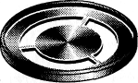
Рисунок 25 - Диафрагма темного поля

7 ВОЗМОЖНЫЕ НЕИСПРАВНОСТИ И СПОСОБЫ ИХ УСТРАНЕНИЯ
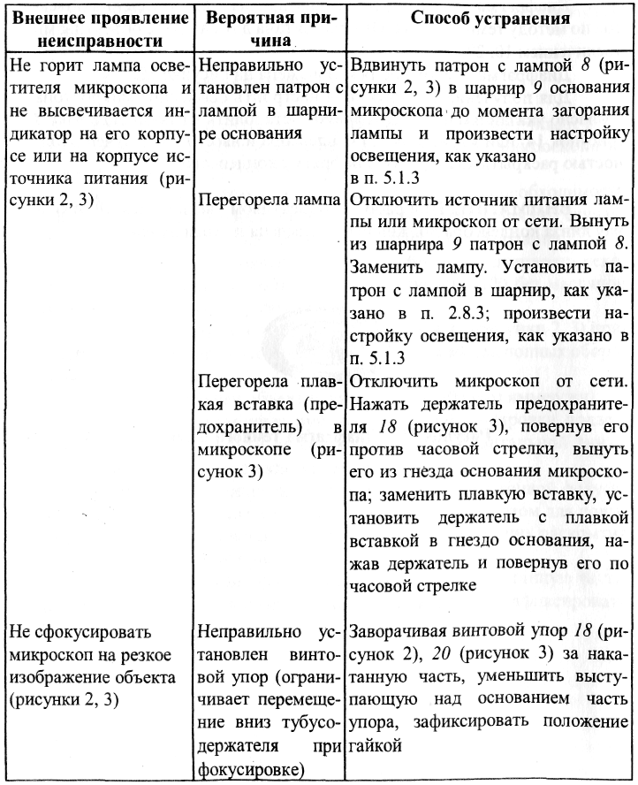
Возможные неисправности и способы их устранения указаны в таблице 3.
Таблица 3

8 ПРАВИЛА ОБРАЩЕНИЯ С МИКРОСКОПОМ
Микроскоп необходимо содержать в чистоте и предохранять от повреждений. В нерабочем состоянии микроскоп должен быть накрыт чехлом.
Для сохранения внешнего вида микроскопа нужно периодически протирать его мягкой тканью, слегка пропитанной бескислотным вазелином, предварительно удалив пыль, а затем обтирать сухой мягкой чистой тканью.
Особое внимание надо обращать на чистоту объективов и других оптических деталей.
ВНИМАНИЕ! Нельзя касаться пальцами поверхностей линз.
Для предохранения оптических деталей визуальной насадки от пыли следует оставлять окуляры в тубусах или надевать на них колпачки.
Оптические поверхности окуляров, фронтальных компонентов объективов и конденсора можно осторожно протирать чистой ватой, навернутой на деревянную палочку и слегка смоченной специальной жидкостью для чистки оптических деталей.
При загрязнении внутренних поверхностей линз объектива необходимо объектив отправить для чистки в оптическую мастерскую.
ВНИМАНИЕ! Запрещается самим разбирать объективы, окуляры, конденсор.

9. ТРАНСПОРТИРОВАНИЕ

При траспортировании микроскопа необходимо вставить под направляющую механизма тонкой фокусировки, расположенную под тубусодержателем 11 (см. рис. 1), предохранительную колодку (см. раздел 5) и зафиксировать ее вращением рукоятки тонкой фокусировки 9 (см. рис. 1) по часовой стрелке.
Микроскоп и принадлежности уложить в соответствующие упаковки и вместе с эксплуатационной документацией поместить в транспортную тару.
Допускается транспортирование микроскопа всеми видами транспорта в крытых транспортных средствах.

